附表2 基隆市113學年度學校辦理校長及教師公開授課
共同備課紀錄表
教學時間： 1131001 教學班級： 401 教學領域： 數學 教學單元： 第一單元
教 學 者：李惠蓮 觀 察 者： 吳心怡、林純瑜 觀察前會談時間： 1130927
- 教材內容：
一億以內的數：位值單位「萬」、「十萬」、「百萬」、「千萬」。建立應用大數時之計
算習慣，如「30萬1200」與「21萬300」的加減法。

- 教學目標：
能做大數的加法直式計算。
能做大數的減法直式計算。

- 學生經驗：
學習過一億以內的加減

- 教學活動：
最接近一億的數
(1)將2人的數字卡洗牌後，每位玩家發5張
(2)玩家將5張數字卡組成兩組數，全部放在自己的定位板上，沒擺放數字的位值表
示0
(3)運用加法使兩組數的計算結果最接近一億，且不超過一億的玩家獲勝

- 教學評量方式：
將數字排列於定位板上，以最接近一億的組別獲勝

- 觀察的工具和觀察焦點：
學生會將字卡數字移動並做加減，讓排列出的數字越接近一億，需使用白紙練習加減

- 回饋會談時間和地點：
時間1131001下午於401教室

授課教師簽名： 李惠蓮 觀課教師簽名：吳心怡、林純瑜

附表3 基隆市113學年度學校辦理校長及教師公開授課
觀課紀錄表
教學班級 | 4 年 1班 | 觀察時間 | 113年 10 月 01日第1節
教學領域 | 數學領域 | 教學單元 | 第一單元一億以內的數
教 學 者 | 李惠蓮 | 觀 察 者 | 吳心怡、林純瑜
層  面 | 檢核  項目 | 檢核重點 | 優  良 | 普  通 | 可改進 | 未呈現
教  師  教  學 | 1.清楚呈現教材內容 | 1-1 有組織條理呈現教材內容
 |  | 1-2 清楚講解重要概念、原則或技能
 |  | 1-3 提供學生適當的實作或練習
 |  | 1-4 設計引發學生思考與討論的教學情境
 |  | 1-5 適時歸納學習重點
 | 2.運用有效教學技巧 | 2-1 引起並維持學生學習動機
 |  | 2-2 善於變化教學活動或教學方法
 |  | 2-3 教學活動融入學習策略的指導
 |  | 2-4 教學活動轉換與銜接能順暢進行
 |  | 2-5 有效掌握時間分配和教學節奏
 |  | 2-6 使用有助於學生學習的教學媒材
 | 3.應用良好溝通技巧 | 3-1 口語清晰、音量適中
 |  | 3-2 運用肢體語言，增進師生互動
 |  | 3-3 教室走動或眼神能關照多數學生
 | 4.運用學習評量評估學習成效 | 4-1 教學過程中，適時檢視學生學習情形
 |  | 4-2 學生學習成果達成預期學習目標
班  級  經  營 | 5.維持良好的班級秩序以促進學習 | 5-1維持良好的班級秩序
 |  | 5-2適時增強學生的良好表現
 |  | 5-3妥善處理學生不當行為或偶發狀況
 | 6.營造積極的班級氣氛 | 6-1引導學生專注於學習
 |  | 6-2布置或安排有助學生學習的環境
 |  | 6-3展現熱忱的教學態度
授課教師簽名：李惠蓮 觀課教師簽名：吳心怡、林純瑜

附表4 基隆市113學年度學校辦理校長及教師公開授課
教師自我省思檢核表
授課教師姓名：_李惠蓮____ 教學班級：_401____ 教學領域：_數學______
教學單元名稱：___第一單元一億以內的數___________________________

序號 | 檢核項目 | 優良 | 普通 | 可改進 | 未呈現
1 | 清楚呈現教材內容 | ■ | □ | □ | □
2 | 運用有效教學技巧■ | ■ | □ | □ | □
3 | 應用良好溝通技巧 | ■ | □ | □ | □
4 | 運用學習評量評估學習成效 | ■ | □ | □ | □
5 | 維持良好的班級秩序以促進學習 | ■ | □ | □ | □
6 | 營造積極的班級氣氛 | ■ | □ | □ | □
7 | 其他： | □ | □ | □ | □

◎教學省思：
教學前感謝學年老師共同參與，給予教學流程的建議，並在課後對於較落後的學生，如何跟上討論進度?如何將數字排列組合才能接近一億?給予具體的建議與方法。
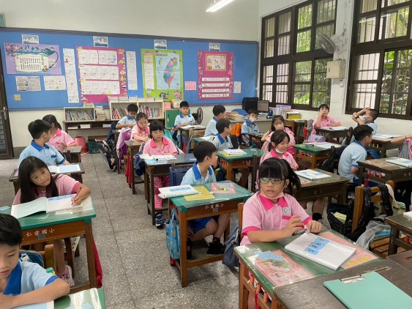

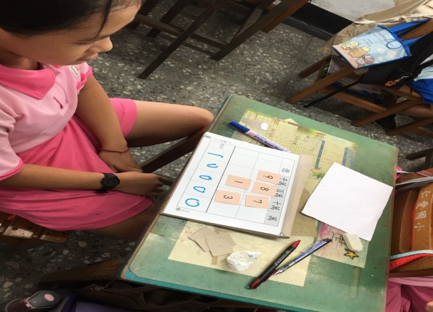
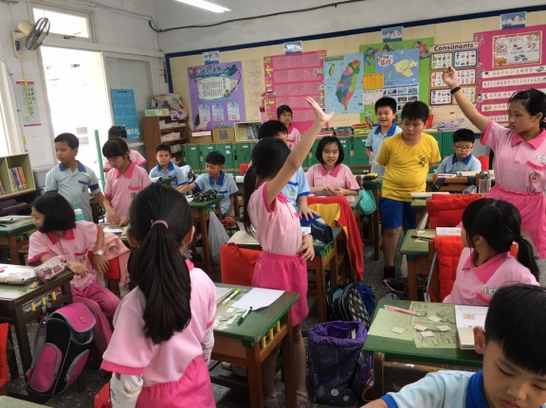
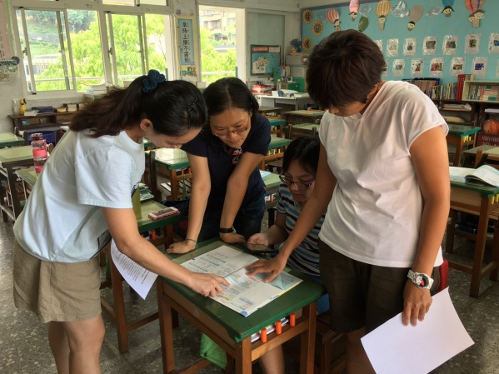

授課教師簽名： 李惠蓮 觀課教師簽名：吳心怡、林純瑜
附表5 基隆市113學年度學校辦理校長及教師公開授課
議課紀錄表
教學時間： 1131001 教學班級：401 教學領域： 數學 教學單元：第一單元
教 學 者： 李惠蓮 觀 察 者：吳心怡、林純瑜 觀察後會談時間：1131001
一、教學者教學優點與特色：
1.班級學習氣氛佳，學生學習效果。
2.能適時提示教材內容，加深同學印象。
3.輔助教材內容充實

二、教學者教學待調整或改變之處：
教師能先操作一次學生了解流程，學生在練習時不需花太多時間就能進入狀況，學生學習興趣濃厚，反覆要求再比一次。

三、對教學者之具體成長建議：
整體教學流程順暢，學生表現超乎預期的好，連低成就的學生都可以排列出。

授課教師簽名： 李惠蓮 觀課教師簽名：吳心怡、林純瑜

